

Visita a pontos de interesse no Porto

Porto Visitas s.a

|  |  |
| --- | --- |
| André Teixeira | 1101153 |
| Beatriz Ferreira | 1120268 |
| Carlos Lopes | 1120013 |
| Mário Ferreira | 1090698 |
| Miguel Carneiro | 1990895 |
| Sérgio Oliveira | 1121060 |
| Vítor Mascarenhas | 1120035 |

Índice

Índice de Figuras 2

1. Engenharia de Requisitos 3

1.1 Casos de Uso 3

1.2 Diagramas de Atividade 4

1.3 Especificação 5

2. Análise OO 6

2.1 Modelo de Domínio 6

3. Design OO 7

3.1 Elaborar alertas 7

4. Planeamento 8

5. Arquitetura 9

5.1 Diagrama de componentes 9

5.2 Diagrama de Packages 9

# Índice de Figuras

Figura 1 Diagrama de casos de uso 3

Figura 2 Diagrama de atividade - Registar utilizador 4

Figura 3 Diagrama de atividade - Sugerir Pontos de interesse 4

Figura 4 Diagrama do modelo de domínio 6

Figura 5 Diagrama de sequência criação de alertas 7

Figura 6 Planeamento do trabalho 8

Figura 7 Diagrama de Componentes 9

Figura 8 Diagrama de packages - Porto GO 10

# Engenharia de Requisitos

## Casos de Uso

O diagrama abaixo descreve a forma como os atores interagem com o sistema e as funcionalidades que são fornecidas.

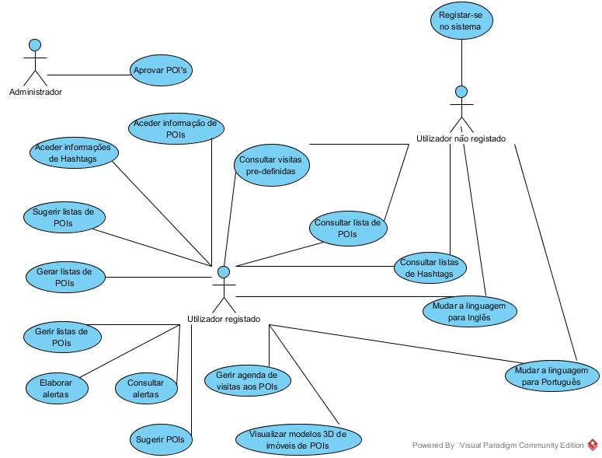

Figura Diagrama de casos de uso

## Diagramas de Atividade

O diagrama de atividade foi construído para mostrar os passos necessários para um utilizador não registado efetuar o registo. Estando registado tem a possibilidade de ter acesso a mais funcionalidade do sistema. O exemplo que se pode visualizar no segundo diagrama é o da possibilidade de sugerir um ponto de interesse para visita.

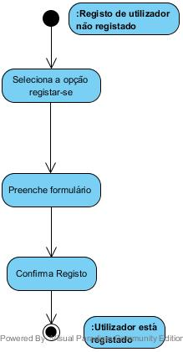

Figura Diagrama de atividade - Registar utilizador

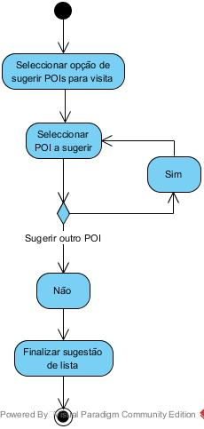

Figura Diagrama de atividade - Sugerir Pontos de interesse

## Especificação

|  |  |
| --- | --- |
| **Requisitos** | |
| **FUNCIONAIS** | - Requisitos gerais   * + Todas as aplicações devem suportar o idioma Português   + Todas as aplicações devem suportar o idioma Inglês   - Suporte da procura e gestão de POIs, visitas e outros conceitos de negócio turístico aplicáveis.   * + Aceder à informação de POIs ou Hashtags   + Sugerir listas de POIs para visita   + Gerir listas de POIs para visita   + Listar POIs para visita   + Gerar listas de POIs para visita   + Elaborar/receber alertas relacionados com os POIs   + Elaborar/receber alertas relacionados com as Hashtags   + Elaborar/receber alertas relacionados com as visitas   + Elaborar/receber alertas relacionados com o estado do tempo   + Elaborar/receber alertas relacionados com impedimentos   + Elaborar/receber alertas relacionados com horários de visita   - Gestão da agenda de visitas aos POIs.   * + A solução tem de suportar a entidade POI   + A solução tem de suportar a entidade Visita   + A solução tem de suportar a entidade Hashtag   + Permite a gestão das agendas das visitas aos POIs   - Visualização e navegação 2D/3D na cidade do Porto.   * + O sistema deve suportar a construção de modelos 3D de imóveis   + O sistema deve suportar a visualização interativa desses imóveis pelo utilizador, sobreposta num mapa 2D ou 3D da cidade do Porto   - API REST.   * + A componente de visualização 3D deverá fornecer uma API REST para integração externa   + A componente de gestão de agendas de visitas deverá fornecer uma API REST para integração externa |
| **NÃO FUNCIONAIS** | - Aplicações cliente /servidor em ambiente Web;  - Implementação em C#, PHP, C++, HTML e Prolog;  - Componentes de apresentação separados dos componentes de processamento e acesso a dados;  - Os sistemas serão monitorizados e produzirão alertas e estatísticas;  - Disponível internacionalização através dos idiomas Português e Inglês;  - O sistema deverá ser independente do Sistema Operativo; |

# Análise OO

## Modelo de Domínio

O modelo de domínio criado mostra as entidades identificadas no enunciado, é suscetível de ser alterado conforme os requisitos sejam também alterados.

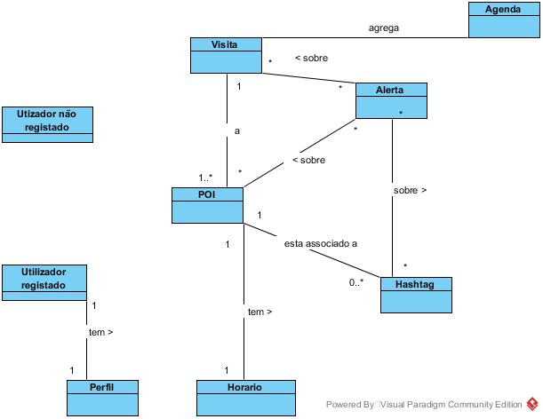

Figura Diagrama do modelo de domínio

# Design OO

## Elaborar alertas

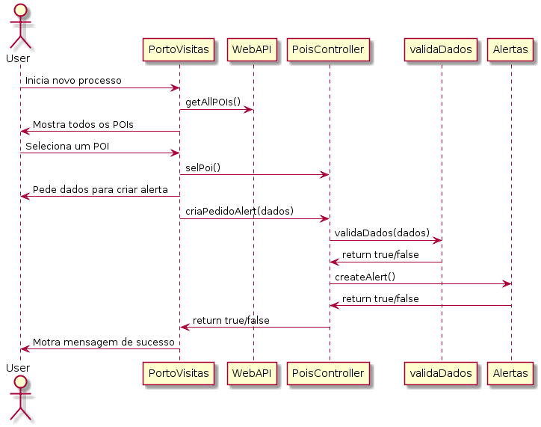

Figura Diagrama de sequência criação de alertas

# Planeamento



Figura Planeamento do trabalho

Após a experiência na unidade curricular LAPR4 com a gestão do trabalho no JIRA, decidimos pedir a criação de contas no JIRA do DEI, para também na unidade curricular de LAPR5 podermos tirar partido das funcionalidades de gestão e controlo do projeto, e respetivo plano de trabalho.

# Arquitetura

## Diagrama de componentes

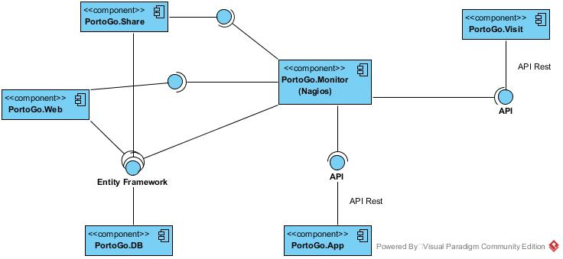

Figura Diagrama de Componentes

Nomenclatura dos componentes:

* PortoGo.DB – Base de dados de suporte ao sistema
* PortoGo.Monitor – Sistema Nagios para monitorização da solução (Componente de ASIST)
* PortoGo.Share – Sistema de monitorização de utilizadores registados e partilhas de rede (Componente de ASIST)
* PortoGo.Web – Aplicação web para consulta e gestão da atividade da Porto Visitas
* PortoGo.App – Aplicação de visita 3D a pontos de interesse (Componente SGRAI)
* Porto.Visit – Geração e gestão de agendas de visitas (Componente de ALGAV)

## Diagrama de Packages

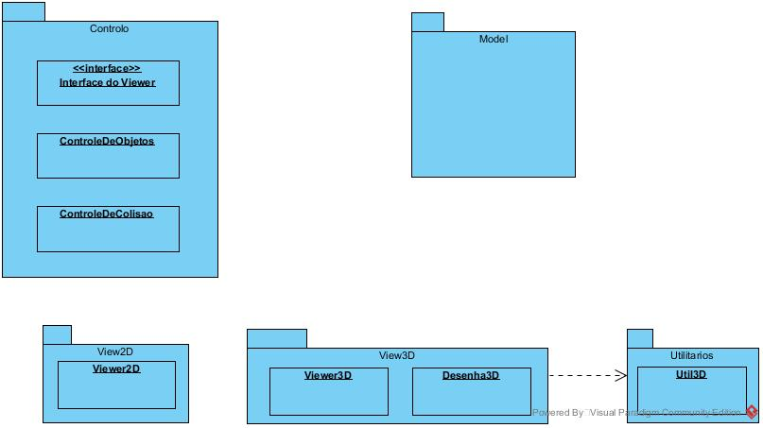

Figura Diagrama de packages - Porto GO